El Hotel Arenal Springs Resort & Spa trabajando con la comunidad y el cuidado de sus vías.

Ver imágenes.

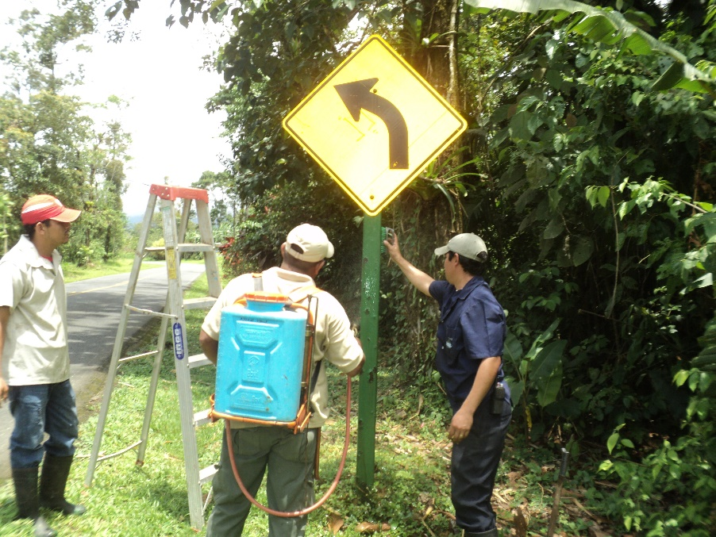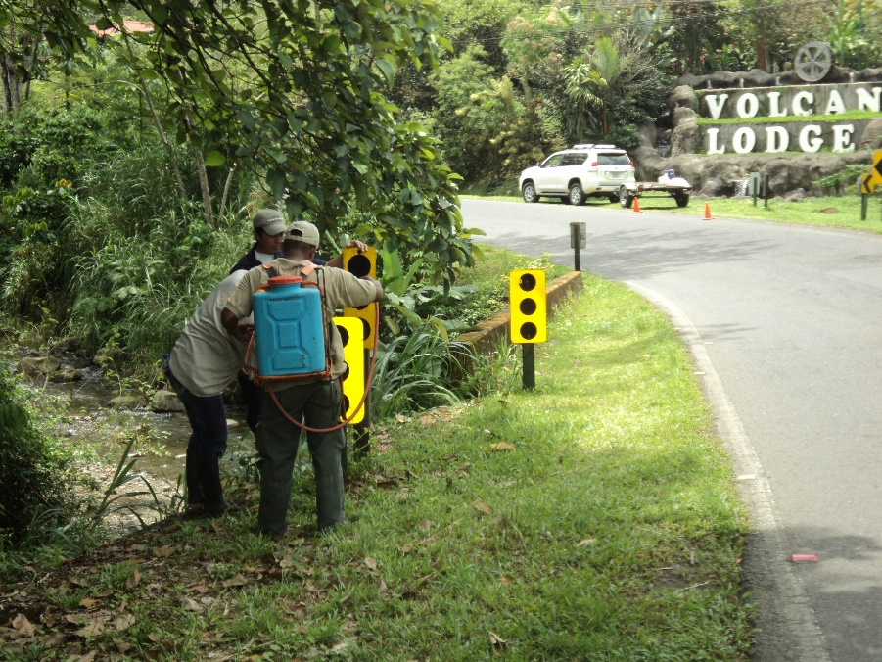

Trabajando en con la comunidad y en embelleciendo nuestras vías.

Adicional hemos trabajado con en conjunto proveedores, clientes, y colaboradores, se evidencia con fotos de entrega de unas mesas a una comunidad. Y una solicitud de colaboradores a proveedores, y útiles donados por los clientes.

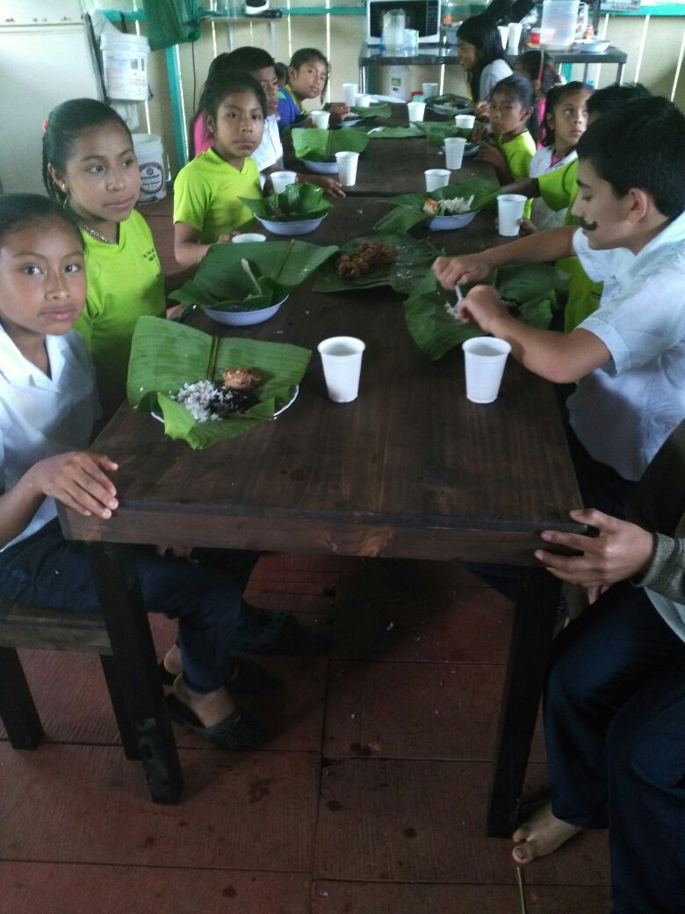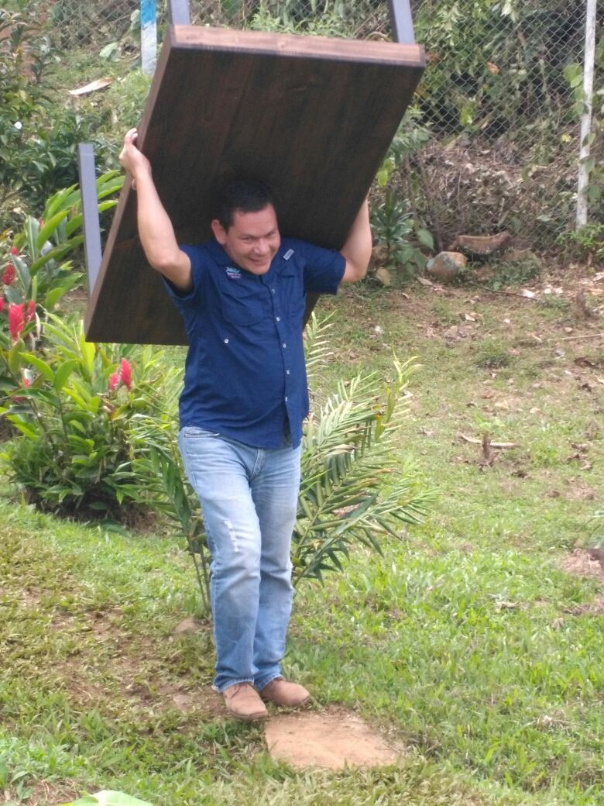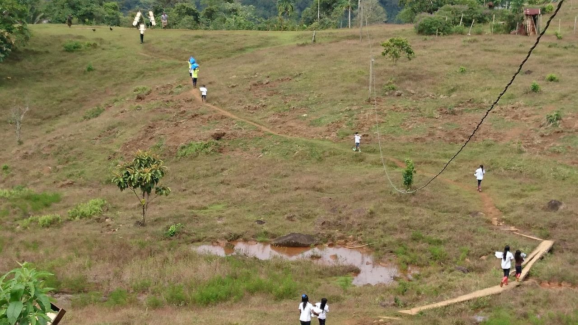

Incentivando a la conservación de nuestra comunidad, para que se un destino agradable.

C:\Users\Greivin\Desktop\fotos para borrar\16b3b533-0448-44f7-a7f8-f9a861002be8.jpg

